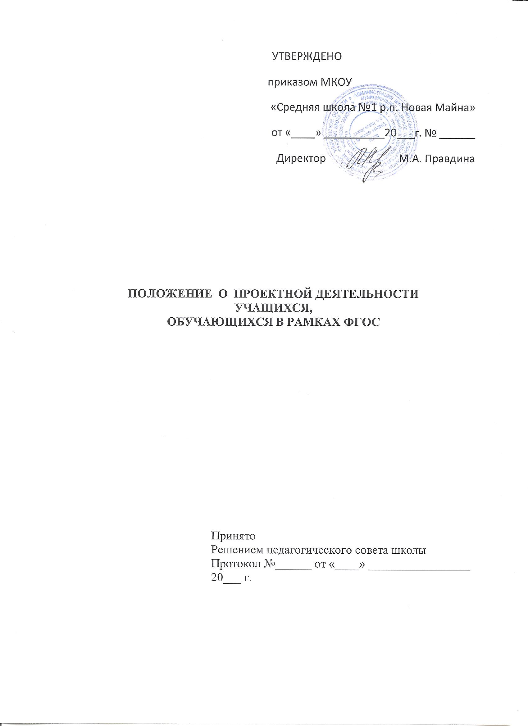
- Общие положения
  - Настоящее положение составлено на основе ФЗ от 29 декабря 2012 г. N 273-ФЗ "Об образовании в Российской Федерации",Федерального государственного образовательного стандарта НОО и ООО.
  - Под проектной деятельностью ученическо-педагогический коллектив школы понимает целенаправленно организованную учебно-исследовательскую работу ученика или творческих групп учащихся по разрешению одной из актуальных проблем (или ее аспектов) современной общественной жизни. При этом происходит самостоятельное освоение участниками проектной деятельности знаний, умений и ключевых компетенций и создается собственный интеллектуальный продукт в современной электронной форме, предназначенный для активного применения в научно-познавательной практике, эмпирического труда, опыта.
  - Проектная деятельность учащихся является одним из методов развивающего (личностно-ориентированного) обучения, направлена на выработку самостоятельных исследовательских умений (постановка проблемы, сбор и обработка информации, проведение экспериментов, анализ полученных результатов), способствует развитию творческих способностей и логического мышления, объединяет знания, полученные в ходе учебного процесса, и приобщает к конкретным жизненно важным проблемам.
  - Проектная деятельность является одной из форм деятельности учащихся, которая организуется в урочное и внеурочное время в течение учебного года.
  - Проекты, создаваемые в школе, имеют разнообразные формы:
- мини-проекты уроков, внеклассных мероприятий, конкурсов( до 1 недели );
- краткосрочные проекты, включающие значительный объём учебно-исследовательской деятельности (2 недели );
- долгосрочные (годовые) проекты;
- проекты для тематических конкурсов( предметные недели).

1.4. Классификация проектов по творческим группам:
- индивидуальные;
- групповые;
-парные
- общеклассные.
1.5. Проектная деятельность для учителей является одной из форм организации учебной деятельности учащихся в рамках урочной деятельности и внеурочной деятельности, направленной на развития компетентности, повышения качества образования, демократического стиля общения с детьми.

- Цели проектной деятельности:
- включение проектной деятельности в современный образовательный процесс школы;
-прививать навыки целенаправленного исследования в учебной деятельности;
- партнерство учителя и ученика, их совместный поиск новых комплексных знаний, овладение умениями использовать эти знания при создании своего интеллектуального продукта, востребованного сообществом;
- формирование ключевых компетенций, необходимых сегодня каждому члену современного общества;
- воспитание активного, ответственного гражданина и творческого созидателя.

- Задачи проектной деятельности в учебном процессе
3.1. Содействовать развитию творческой исследовательской активности детей.
3.2.Формировать у учеников представлений об исследовательском обучении, как ведущем способе учебной деятельности.
3.3.Стимулировать у учеников интерес к фундаментальным и прикладным наукам.
3.4.Развивать организационно- коммуникативные навыки.
3.5.Развивать познавательные способности.
3.6.Развивать творческое воображение.

4. Требования к содержанию проектной работы
– Проекты, создаваемые в школе, должны решать одну из актуальных проблем любой сферы жизни современного мирового сообщества – научной, культурной, социальной, общественной.
– Проект должен представлять исследовательскую, практико-ориентированную работу современного уровня с элементами научного исследования в соответствии с возрастными особенностями ученика.
– Проектная работа включает не только сбор, обработку, систематизацию и обобщение информации по выдвинутой проблеме, но и представляет собой вполне самостоятельное исследование ученика, демонстрирующее авторское видение проблемы, ее оригинальное толкование и решение, выводы – результат серьезного научного поиска и обобщения, практический результат.
– Проект должен иметь практическую направленность, востребованность (нужность), возможность применения в той или иной сфере(полезность).
- Проектная работа не допускает какие-либо виды плагиата. Использование каких-либо видов информационных источников обязательно сопровождается ссылкой на эти источники, в том числе и Internet-ресурсы.
- Проект должен иметь практическую направленность, социальную значимость, возможность применения в той или иной сфере деятельности.

- В течении года ученик должен выполнить не менее 1 проекта, выбрав любую тему, предложенную учителем, по одному из предметов.
- Защита проектов будет проведена в конце учебного года на классной научной конференции, на итоговом уроке.

- Требования к оформлению проектной работы
Проектная работа оформляется в печатном виде, может быть оформлена в электронном виде - презентация PowerPoint, оформленная по правилам (см. приложение № 1)
Все этапы выполнения проекта должны соблюдаться (см. приложение № 2)

Приложение № 1Требования к презентации
Параметры оценивания презентации ученика | Критерии оценивания
Структура презентации | 1 слайд- Титульный слайд  Муниципальное казенное общеобразовательное учреждение  «Средняя школа №1 р.п. Новая Майна»  Тема: «……» (тема проекта)  Выполнил: Ф.И учащегося  Класс  Руководитель проекта: Ф.И.О. учителя  (На слайде иллюстрация темы проекта)  - слайд - Целеполагание  Цель: - Освоение ….  - Изучение……  - Изготовление…….  Задачи: - Отбор информации по теме: теория и наглядный материал  - Структурирование материала  - Создание продукта: презентация (или поделка + презентация)  - Подготовка к защите проекта  3 слайд – Постановка проблемного вопроса (Почему я выбрал эту тему?На какие вопросы я ищу ответы и зачем?)  - Выдвижение гипотезы (предположения, как я бы ответил на вопросы темы, ещё не изучив нужной информации; как я буду решать проблему)  4 слайд – Историческая справка, теория вопроса  2-3 предложения  (На слайде иллюстрация по исторической справке проекта)  5 слайд – Терминология  Введение и определение терминов, объяснение смысла понятий.  … слайд –Инструменты и материалы.  (этот слайд может быть добавлен при изготовлении поделки для предметно-ориентированного проекта)  6 слайд - Этапы работы  2-3 предложения  (На слайде иллюстрация, фото этапов работы по изготовлению продукта проекта– презентации или поделки)  7 слайд – Информация об авторе проекта  Ф.И. ученика  Хобби  Особенности личности  Личное фото ученика  8 слайд – Список использованных источников  - Книги (Название книги. Автор. Издательство, год. – кол-во страниц)  - Электронные ресурсы:  Электронные диски (Название . Издательство, год)  Интернет (адреса, ссылки)  - слайд – спасибо за внимание
Композиция, ее монтаж | - Постановка проблемы или выдвижение гипотезы  - Полный калейдоскоп событий.
Содержание | - Содержание раскрывает цель и задачи исследования.
Информация | - Достоверность (соответствие информации действительности, истинность информации), ссылки на авторов.  - Ссылки и обоснования (наличие ссылок, сведений о происхождении информации).  - Разностороннее рассмотрение исследуемого вопроса  - Разумная достаточность
Текст | - Последовательность и логичность  Доступность и однозначность (текст должен быть понятен, значение новых терминов должно быть разъяснено).  - Лаконичность (текстовое изложение должно быть максимально кратким)  Завершенность (содержание каждой части текстовой информации  логически завершено).  - Грамотность письменной речи
Оформление | - Заголовки привлекают внимание.  - Текст легко читается на фоне презентации :  Шрифт для названия темы проекта – размер 44 ТimesNewRoman Шрифт для заголовков – размер 40 ТimesNewRoman  Шрифт для основного текста – размер 24 ТimesNewRoman  Фон слайда постельных светлых тонов  Шрифт темного цвет  - Используются анимационные эффекты (не более 2 анимации) Анимационные эффекты не отвлекают внимание от содержания слайда.  - Использование единого стиля оформления.  - Использование не более трех цветов на одном слайде (один для фона, второй для заголовков, третий для текста).  - На слайде горизонтальное расположение информации  - В каждом слайде иллюстрация сопровождается 2-3 предложениями и выполнена в форме прямоугольника, круга с ровными обрамлением.  - Объем презентации (презентация в среднем должна содержать около 10-12 слайдов).
Приложение № 2
Этапы работы над проектом.
1. Подготовительный.
1) определение темы;
2) уточнение цели, задач.
2. Планирование (составление плана работы над проектом) .
1)выбор проблемы ( Почему я выбрал эту тему? Зачем?На какие вопросы я ищу ответы?);
2) выдвижение гипотез ( предположений) : как, каким путём решить проблему;
3) определение средств реализации проекта (выбор инструментов, материалов);
4) определение возможных источников информации ( спрошу у родителей, учителя, прочитаю в энциклопедии, найду в Интернете);
5) определяю вид создаваемого продукта.
3. Выполнение проекта.
1) сбор и уточнение информации;
2) изготовление продукта (поделки, презентации и др.);
3) выбор формы презентации ;
4) подготовка презентации.
4 . Защита проекта
- демонстрация результата продукта деятельности;
- представление презентации, доклада;
- самооценка и самоанализ (Выполнена ли поставленная цель?Почему были недостатки, что-то не получилось?)

Определены следующие сроки работы учащихся над проектом:
Сроки | Содержание | Ответственные
Сентябрь | 1.Формирование перечня тем для проектной работы, с ориентиром на возможность представления проектов не только в рамках школы, но и для участия в конкурсах за ее пределами.  2. Ознакомление с перечнем тем проектов обучающихся и их родителей (законных представителей) .  3.Выбор темы проекта | 1.Учителя – предметники  2.Классный руководитель  3.Учащиеся и классные руководители, учителя-предметники
Октябрь | 1.Окончательный выбор темы проекта (проблемы для решения) – 01 октября  2.Составление плана действий по его реализации, начало исследовательского этапа | 1.Учащиеся и классные руководители  3.Руководители проектов
Ноябрь | 1.Изучение литературы и материалов СМИ по тематике проекта  2.Определение структуры работы. | 1.Учащиеся  2.Учащиеся и руководители проектов
Декабрь | Внесение коррективов в первоначальные замыслы и планы, утверждение формулировки тем – не позднее 01 декабря | Учащиеся и руководители проектов
Январь | Подготовка электронных материалов по проекту, реализация исследовательского этапа работы. | Учащиеся и руководители проектов
Февраль | Реализация исследовательского этапа работы; оформление печатных и электронных материалов по проекту, представление для оценки руководителю проекта | Учащиеся и руководители проектов
Март | 1.Подготовка защиты проекта  2 .Представление работы для оценки руководителю проекта, подготовка защиты проекта | 1.Учащиеся и руководители проектов  2.Руководитель проекта
Апрель | 1.Защита проекта  2.Защита проекта на школьной учебно-исследовательской конференции, на итоговом уроке. | 1. Учащиеся и классные руководители  2. Учащиеся, члены творческой группы по реализации и оценке проектов.
Май | 1.Оформление результатов проектной деятельности в Портфолио обучающего.  2.Высталение итоговой отметки за проект в классные журналы | 1.Учащиеся  2.Классные руководители

.Оценивание презентации и защита проектов происходит по различным критериям:
-презентация проекта оценивается по технологии проектной деятельности.
-защита проекта оценивается по содержанию и владению материалом представленного проекта.
Каждый проект, представляемый на защиту, снабжается папкой материалов, освещающих этапы работы ученика над проектом.
Лучшие проекты (по согласованию с автором проекта) размещаются на сайте школы в разделе ФГОС «Наши достижения», на сайте школы.
Контроль работы по проектам в общешкольном масштабе осуществляют заместители директора по учебной и воспитательной работе.
Оценивание проектной работы может происходить в соответствии с требованиями оценочного листа проекта (см. Приложение 3) руководителем проекта.

7. Срок действия положения.
7.1. Настоящее положение является бессрочным.
7.2. Дополнения и изменения в настоящее положение вносятся решением педагогического совета

Приложение 1

Оценочный лист проекта: _______________________________________________________________________________
^{(название проекта)}
Исполнитель: ___________________________________________, ученик (ученица) ….. «..» класса
^{(ФИО)}
Руководитель проекта : _________________________________, _____________________________________
(ФИО) должность

Критерии оценивания | Ниже базового уровня  ( отметка «1», «2») | Базовый уровень  ( отметка «3») | Выше базового  ( отметка «4», «5») | Итоговая  отметка
1.Способность к самостоятельному приобретению знаний и решение проблем | Работа в целом свидетельствует о низкой способности самостоятельно ставить проблему и находить пути ее решения; не продемонстрирована способность приобретать новые знания и/или осваивать новые способы действий, достигать более глубокого понимания изученного.  Неподготовленный к защите проект, оценивается отметкой «1». | Работа в целом свидетельствует о способности самостоятельно с опорой на помощь руководителя ставить проблему и находить пути ее решения; продемонстрирована способность приобретать новые знания и/или осваивать новые способы действий, достигать более глубокого понимания изученного | Работа в целом свидетельствует о способности самостоятельно ставить проблему и находить пути ее решения; продемонстрировано хорошее владение логическими операциями, навыками критического мышления, умение самостоятельно мыслить; продемонстрирована способность на этой основе приобретать новые знания и/или осваивать новые способы действий, достигать более глубокого понимания проблемы.  Данный уровень оценивается отметкой «4»  Работа свидетельствует о способности самостоятельно ставить проблему и находить пути ее решения; продемонстрировано свободное владение логическими операциями, навыками критического мышления, умение самостоятельно мыслить; продемонстрирована повышенная способность на этой основе приобретать новые знания и/или осваивать новые способы действий, достигать более глубокого понимания проблемы.  Данный уровень оценивается отметкой «5»
2.Сформированность предметных знаний и способов действий | Ученик плохо понимает содержание выполненной работы. В работе и в ответах на вопросы по содержанию работы наблюдаются грубые ошибки.  Неподготовленный к защите проект, оценивается отметкой «1». | Продемонстрировано понимание содержания выполненной работы. В работе и в ответах на вопросы по содержанию работы отсутствуют грубые ошибки | Продемонстрировано хорошее владение предметом проектной деятельности. Присутствуют незначительные ошибки.  Данный уровень оценивается отметкой «4»  Продемонстрировано свободное владение предметом проектной деятельности. Ошибки отсутствуют.  Данный уровень оценивается отметкой «5»
3.Сформированность регулятивных действий | На низком уровне продемонстрированы навыки определения темы и планирования работы.  Работа не доведена до конца и представлена комиссии в незавершенном виде; большинство этапов выполнялись под контролем и при поддержке руководителя. Элементы самооценки и самоконтроля учащегося отсутствуют.  Неподготовленный к защите проект, оценивается отметкой «1». | Продемонстрированы навыки определения темы и планирования работы.  Работа доведена до конца и представлена комиссии; некоторые этапы выполнялись под контролем и при поддержке руководителя. При этом проявляются отдельные элементы самооценки и самоконтроля учащегося | Работа хорошо спланирована и последовательно реализована, своевременно пройдены большинство этапов обсуждения и представления.  Контроль и коррекция осуществлялись с помощью руководителя проекта.  Данный уровень оценивается отметкой «4».  Работа тщательно спланирована и последовательно реализована, своевременно пройдены все необходимые этапы обсуждения и представления.  Контроль и коррекция осуществлялись самостоятельно  Данный уровень оценивается отметкой «5».
4.Сформированность коммуникативных действий | На низком уровне продемонстрированы навыки оформления проектной работы и пояснительной записки, а также подготовки простой презентации.  Неподготовленный к защите проект, оценивается отметкой «1». | Продемонстрированы навыки оформления проектной работы и пояснительной записки, а также подготовки простой презентации. | Тема достаточно полно раскрыта.Текст/сообщение структурированы. Основные мысли выражены ясно, логично, последовательно, аргументированно. Работа вызывает интерес. Данный уровень оценивается отметкой «4».  Тема раскрыта полностью. Текст/сообщение хорошо структурированы. Все мысли выражены ясно, логично, последовательно, аргументированно. Работа вызывает повышенный интерес.  Данный уровень оценивается отметкой «5».
Итоговая отметка:

Заключение: ____________________________________________________________________________________________________
Дата «___»_______________ 201… г.

Руководитель проекта: _____________________________________, _________________________________________
ФИО должность

